# **FLUIDI AIRLESSCO**

I fluidi Airlessco proteggono la tua attrezzatura e ne garantiscono le massime prestazioni operative. I fluidi Airlessco sono approvati per tutte le pompe di spruzzatura airless. MagiCLEAN rimuove in sicurezza la vernice da spruzzatori, tubi, ugelli e pistole. Pump Life protegge le pompe dalla corrosione e dalla ruggine durante periodi di stoccaggio brevi e lunghi. Lo spray Stay Clean previene l'aderenza della vernice sull'attrezzatura.

---

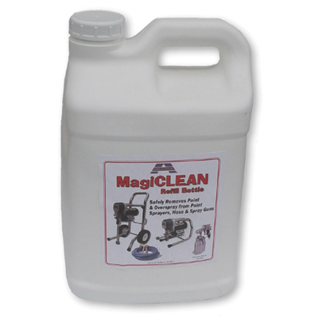

| Accessories Details | |
| --- | --- |
| **MagiCLEAN STARTER KIT** | |
| **DESCRIZIONE:** | Rimuove in sicurezza la vernice da spruzzatori, tubi, ugelli e pistole |
| **COMPRENDE:** | 11,3 l (3 gal) MagiCLEAN, cestino di filtraggio, vassoio residui |
| **CODICE:** | 865657 |
| **DISPONIBILITÀ:** | Nord America, Centro e Sud America, Europa, Medio Oriente, Africa, Asia, Australia |
| **DESCRIZIONE:** | Ricarica per MagiCLEAN Starter Kit |
| **COMPRENDE:** | 11,3 l (3 gal) MagiCLEAN |
| **CODICE:** | 865656 |
| **DISPONIBILITÀ:** | Nord America, Centro e Sud America, Europa, Medio Oriente, Africa, Asia, Australia |

---

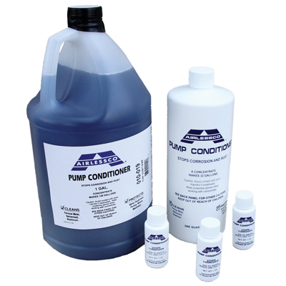

| Accessories Details | |
| --- | --- |
| **MISCELA FLUIDIFICANTE PER PROLUNGARE LA DURATA DELLE POMPE** | |
| **DESCRIZIONE:** | Previene la corrosione interna, lubrifica le sfere di ritegno per impedirne l’intasamento |
| **CODICE:** | 865712 - Espositore di bottiglie da 48-25 ml |
|  | 865714 - 1,0 l (1 qt) |
|  | 865715 - 3,8 l (1 gal) |
| **DISPONIBILITÀ:** | Nord America, Centro e Sud America, Europa, Medio Oriente, Africa, Asia, Australia |

---

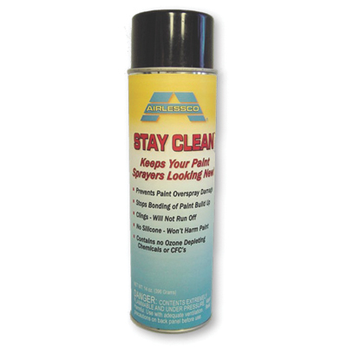

| Accessories Details | |
| --- | --- |
| **STAY CLEAN** | |
| **DESCRIZIONE:** | Previene l'indurimento della vernice sull'attrezzatura |
| **CODICE:** | 865705 - 0,4 l (14 oz) |
| **DISPONIBILITÀ:** | Nord America, Centro e Sud America, Europa, Medio Oriente, Africa, Asia, Australia |

---

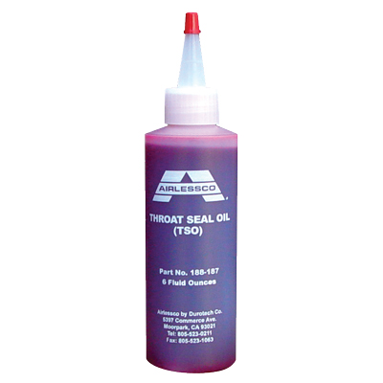

| Accessories Details | |
| --- | --- |
| **OLIO SIGILLANTE PER FILETTATURE** | |
| **DESCRIZIONE:** | Impedisce alla vernice di seccarsi nel pistone e di causare ostruzioni nella guarnizione superiore |
| **CODICE:** | 867670 - 0,2 l (6 oz) |
|  | 188392 - 1,0 l (1 qt) |
| **DISPONIBILITÀ:** | Nord America, Centro e Sud America, Europa, Medio Oriente, Africa, Asia, Australia |
| **RISORSE:** | SDS - Inglese SDS - Francese SDS - Spagnolo SDS - Norvegese |

---

| Accessories Details | |
| --- | --- |
| **FLUIDO IDRAULICO** | |
| **DESCRIZIONE:** | Olio utilizzato per trasferire energia nel sistema idraulico |
| **CODICE:** | 207428 - 11,3 l (3 gal) |
| **DISPONIBILITÀ:** | Nord America, Centro e Sud America, Europa, Medio Oriente, Africa, Asia, Australia |

---

| accessories-category | |
| --- | --- |
| title | **ALTRI ACCESSORI** |
| types | * sprayguns * hoses * spraytips * extensions * fluids * filters * hvlp * striping * other |

| Metadata | |
| --- | --- |
| Title | Fluidi Airlessco | Airlessco.com |
| Description | Apparecchiature professionali per la spruzzatura airless Airlessco: Costruite per ottime prestazioni. Costruite per durare nel tempo. |
| Locale | /emea/it |